|  |  |
| --- | --- |
| **Полномочная конференция (ПК-14)** **Пусан, 20 октября – 7 ноября 2014 г.** | logo_R_ |
|  |  |
|  |  |
| **ПЛЕНАРНОЕ ЗАСЕДАНИЕ** | **Документ 16-R** |
| **3 декабря 2013 года** |
| **Оригинал: французский** |
| Записка Генерального секретаря | |
| КАНДИДАТУРА НА ПОСТ  ДИРЕКТОРА БЮРО РАЗВИТИЯ ЭЛЕКТРОСВЯЗИ (брэ) | |
|  | |
|  | |

В дополнение к информации, содержащейся в Документе 3, имею честь представить Конференции, в приложении, кандидатуру:

**г-на Брахимы САНУ (Буркина-Фасо)**

на пост Директора Бюро развития электросвязи (БРЭ) Международного союза электросвязи.

Д-р Хамадун И. ТУРЕ  
 Генеральный секретарь

**Приложение**: 1

**БУРКИНА-ФАСО**

Уагадугу, 21 ноября 2013 года

Кому: д-ру Хамадуну И. Туре, Генеральному секретарю МСЭ

От: Премьер-министра Буркина-Фасо

Исх. №: 2013 26 13/PM/DIR-CAB

**Предмет:** Кандидатура г-на Брахимы Сану, кандидата от Буркина-Фасо для избрания на пост Директора Бюро развития электросвязи (БРЭ) Международного союза электросвязи (МСЭ) на период 2015–2018 годов

Г-н Генеральный секретарь,

Имею честь и удовольствие вновь подтвердить Вам свою признательность за Вашу личную приверженность и весьма существенный вклад в дело повышения международного влияния нашего Союза.

Веря в идеалы МСЭ, Буркина-Фасо вновь подтверждает свою готовность продолжать и укреплять в предстоящие годы свои усилия, направленные на активизацию своего участия в жизни общей для нас организации.

В связи с этим и в ответ на Ваше Циркулярное письмо № 165 от 21 октября 2013 года настоящим информирую Вас от имени Президента Буркина-Фасо, правительства и народа Буркина-Фасо о нашем решении представить кандидатуру г‑на Брахима Сану на выборах на пост **Директора Бюро развития электросвязи (БРЭ)** Международного союза электросвязи.

Под руководством г-на САНУ Бюро развития электросвязи внесло с 2011 года большое число заметных нововведений, направленных на достижение целей Сектора развития и, в частности, связанных с предоставлением услуг членам. Г-н Сану придает большое значение эффективному выполнению Хайдарабадского плана действий 2010 года, используя такие инструменты, как благое управление, развитие партнерских отношений и мобилизация ресурсов, инновации и выполнение проектов. Он направлял деятельность на укрепление регионального присутствия и под его руководством были начаты три инициативы, касающиеся использования подвижной связи в качестве платформы развития, электросвязи в чрезвычайных ситуациях и устойчивого развития, а также создания потенциала.

Обширный опыт г-на Сану, приобретенный на национальном и международном уровнях, в особенности в МСЭ, является для нас залогом его способности продолжать в 2015−2018 годах руководство деятельностью Бюро развития электросвязи нашего Союза.

Прошу Вас информировать Государства-Членов нашего Союза о том, что г-н Сану пользуется нашим полным доверием и поддержкой для продолжения осуществления своей миссии во главе БРЭ в течение следующего цикла программ 2015−2018 годов.

Примите, г-н Генеральный секретарь, заверения в моем самом высоком уважении и дружеских чувствах.

(*подпись*)

**Бейон Люк Адольф ТИАО**   
Великий офицер Национального ордена

**Приложение**: Биографическая справка о г-не Брахиме Сану

[*Официальная печать Премьер-министра Буркина-Фасо*]

БРАХИМА САНУ

Кандидат от Буркина-Фасо на пост   
Директора Бюро развития электросвязи (БРЭ)

**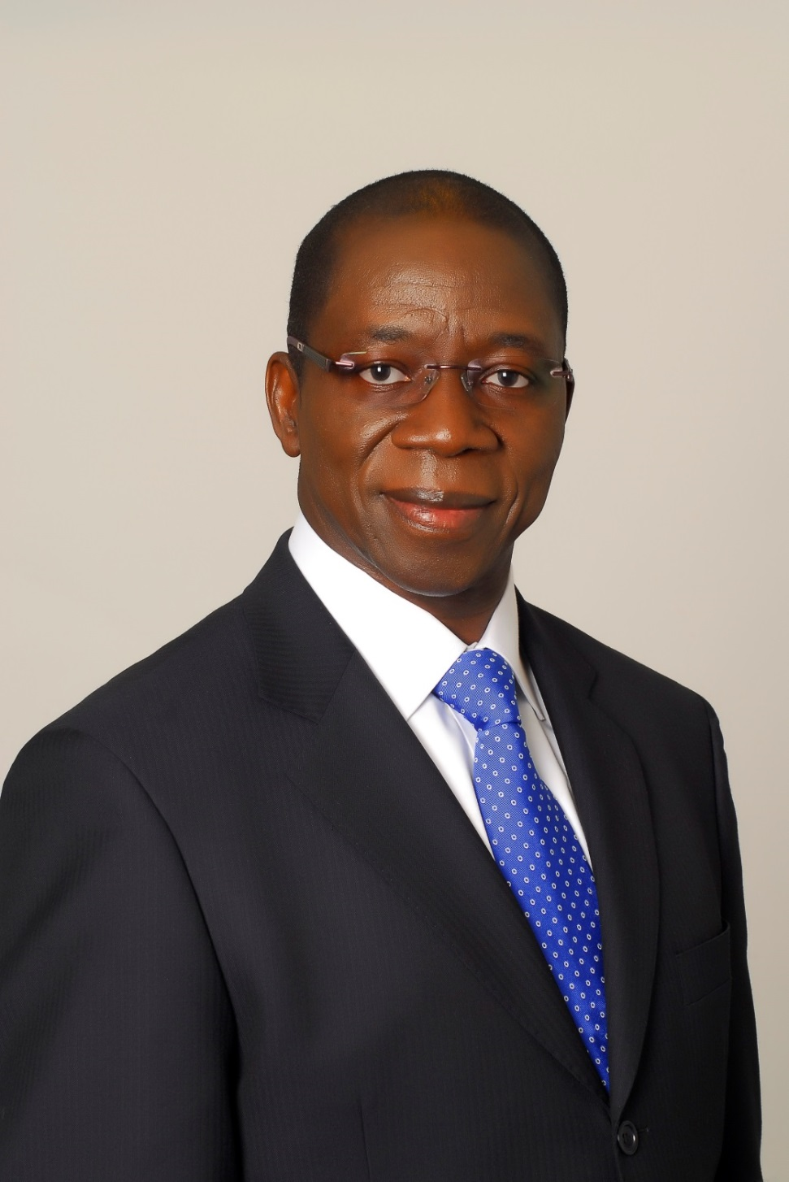**

**МОЯ УБЕЖДЕННОСТЬ И МОЕ ОБЯЗАТЕЛЬСТВО**

В стремительно развивающемся глобальном информационном обществе мы несем ответственность за содействие развитию широкополосной связи, особенно в развивающихся странах, превращая ее в мощный фактор устойчивого развития и разворачивая электросвязь/ИКТ к человеку благодаря таким новым приложениям, как электронное здравоохранение, электронное образование, электронная коммерция, электронное правительство.

Для решения этой задачи необходимо тесное сотрудничество правительств и частного сектора. Оно должно стимулировать развитие партнерств государственного и частного секторов и укреплять сотрудничество и взаимодействие всех участников экосистемы электросвязи/ИКТ.

**Я обязуюсь служить вам и служить делу развития, каждый день делая шаг вперед**.

ДОСТОИНСТВА КАНДИДАТА

Инженер электросвязи г-н Брахима САНУ имеет диплом о послеуниверситетском образовании Центра финансовых, экономических и банковских исследований Парижа. Профессиональная подготовка и 35-летний опыт работы в секторе электросвязи/ИКТ обусловили его потенциал и широту кругозора, необходимые для понимания проблематики устойчивого развития и достижения Целей развития тысячелетия (ЦРТ) в контексте формирующегося глобального информационного общества и революции в области информационно-коммуникационных технологий в техническом, экономическом и финансовом аспектах.

ПРОФЕССИОНАЛЬНАЯ ДЕЯТЕЛЬНОСТЬ

**С января 2011 года по настоящее время**: **Директор Бюро развития электросвязи (БРЭ)**

Избранный Директором Бюро развития электросвязи (БРЭ) Полномочной конференцией в Гвадалахаре (Мексика) в 2010 году, г-н Брахима САНУ сразу же приступил к реализации приоритетов, определенных Государствами-Членами, опираясь на ключевые элементы концепции, которую он представил и благодаря которой был избран: благое управление, мобилизация ресурсов и партнерство, инновации и выполнение проектов.

В целях обеспечения большей прозрачности для Государств-Членов одним из первых шагов, предпринятых г-ном Сану, стало внедрение принципов управления, ориентированного на результаты, что сделало возможным контроль развития ресурсов, их использования, а также измерение степени достижения каждой цели или выполнения региональной инициативы. Для регулярного измерения хода реализации и полученных результатов используются показатели деятельности. В интересах дальнейшего обеспечения прозрачности БРЭ теперь публикует ежеквартальные отчеты о выполнении Плана действий, принятого в 2010 году Всемирной конференцией развития электросвязи (ВКРЭ-10) в Хайдарабаде.

Г-н Брахима САНУ всегда предпочитает слушать и обмениваться мнениями. Его стиль коллективной работы, которого он твердо придерживается, включает частое проведение мозговых штурмов, открытых для Членов МСЭ-D и персонала БРЭ, а также постоянно поддерживаемые многосторонние отношения со всеми участниками сообщества электросвязи/ИКТ.

Г-н Брахима САНУ привнес новую динамику в работу исследовательских комиссий МСЭ-D. Укрепление ресурсов, необходимых для развития содержания, составляет часть концепции, которой он привержен. Его цель заключается в преобразовании исследовательских комиссий в идеальную платформу для обмена знаниями и их совместного использования на благо всех, и он понимает, что устойчивое развитие невозможно без создания потенциала.

В целях укрепления партнерских отношений г-н Брахима САНУ ведет систематическую деятельность по активизации отношений с частным сектором и другими участниками экосистемы электросвязи/ИКТ. Он успешно организовал серию встреч на высшем уровне "Соединим мир" – "Соединим арабский мир" в 2012 году, "Соединим страны Северной и "Южной Америки" в 2012 году, и "Соединим Азиатско-Тихоокеанский регион" в 2013 году, обеспечивая в рамках их подготовки тесное сотрудничество и участие региональных организаций электросвязи.

В течение своего первого срока полномочий г-н Сану продемонстрировал видение и приверженность, необходимые для превращения БРЭ в оперативную структуру МСЭ для внедрения решений ИКТ в интересах устойчивого развития и достижения целей развития тысячелетия (ЦРТ).

В этом контексте под руководством г-на САНУ недавно было начато осуществление трех инициатив в рамках генеральной концепции устойчивого развития: первая инициатива "Обеспечение развития с помощью мобильных средств" направлена на то, чтобы развернуть ИКТ к человеку, используя потенциал мобильного подключения для ускорения электронного предоставления таких базовых услуг, как услуги здравоохранения, образования, коммерции и финансов. Вторая инициатива "Модель умного устойчивого развития" направлена на достижение синергии использования ИКТ в социально-экономической сфере и инициатив по смягчению рисков и управления рисками, связанных со стихийными бедствиями. Третья инициатива "Академия МСЭ" посвящена созданию платформы совместного использования программ подготовки и профессионального образования.

В период своего пребывания в должности г-н Брахима САНУ стремился также повысить уровень взаимодействия БРЭ и членов МСЭ-D путем многочисленных и разнообразных визитов и встреч, которые позволили ему расширить свои знания и понимание уникальных потребностей каждого региона и каждой страны на фоне общих проблем, стоящих перед международным сообществом, обеспечивая таким образом, постоянную способность БРЭ, как ключевого участника экосистемы электросвязи/ИКТ, адекватно реагировать на возрастающую и многофакторную потребность в развитии электросвязи/ИКТ и создания потенциала.

В области внутреннего управления он провел реорганизацию БРЭ на основе оценки существующих структур и процессов и широких консультаций с персоналом, уделяя основное внимание инновациям для совершенствования продуктов и услуг, на постоянной основе предоставляемых членам МСЭ-D, и укреплению регионального присутствия. Эта реорганизация получила развитие в целях упорядочения и рационализации структуры классов должностей и пересмотра штатного расписания в отношении регионального присутствия.

Осуществляя свою деятельность, он учитывает необходимость совершенствования внутренних процедур и методов работы БРЭ, расширяя права и возможности региональных и зональных отделений в целях выполнения оперативного плана МСЭ-D, укрепления сотрудничества с региональными организациями электросвязи и расширяя их функцию по распространению информации.

Как Директор БРЭ г-н Сану по-прежнему придает особое значение инновациям, партнерским отношениям и мобилизации ресурсов, совместному использованию знаний и выполнению проектов, для того чтобы завтрашние ответные меры на задачи революции в области технологий превосходили меры, которые принимались вчера и сегодня, в интересах устойчивого развития.

**С 2000 по 2010 год**: **Руководитель Регионального отделения для Африки и представитель по связям Африканского союза и Экономической комиссии Организации Объединенных Наций для Африки**

В течение всего периода работы в этой области г-н Брахима Сану направлял свои усилия на поиск инновационных решений проблем, обусловливаемых неравномерным развитием в регионе, характеризующемся наибольшей долей НРС. Проводя свою деятельность, он предпочитал слушать и непосредственно взаимодействовать с компетентными администрациями и всеми заинтересованными сторонами. Одной из его основных задач было укрепление сотрудничества с Африканским союзом, региональными и субрегиональными организациями в области электросвязи, финансов и развития, учреждениями общей системы Организации Объединенных Наций.

**С 1997 по 2000 год**: **Координатор, Африканский региональный проект по реформированию электросвязи и Генеральному соглашению по торговле услугами (ГАТС)**

В течение этого периода г-н Брахима Сану вел работу, направленную на поддержку администраций электросвязи и информационных технологий Африки в адаптации к изменению парадигмы международной электросвязи и появлению новой регуляторной базы (либерализация, конкуренция, согласование регуляторных положений, доступ к рынку в рамках ВТО).

**С 1981 по 1997 год**: **Сотрудник Управления почтовой связи и электросвязи Буркина-Фасо**

Г-н Брахима Сану занимал различные ответственные посты, связанные с развитием сектора электросвязи своей страны.

МЕЖДУНАРОДНЫЙ ОПЫТ

Г-н Ману обладает обширным опытом международной деятельности. Г-н Брахима САНУ занимал в том числе следующие посты:

− советник и глава делегации Буркина-Фасо на сессиях Административного совета (в настоящее время − Совет) МСЭ с 1989 по 1996 год;

− заместитель Председателя Консультативного совета МСЭ по развитию электросвязи (в настоящее время − Консультативная группа по развитию электросвязи (КГРЭ)) по НРС (1994−1996 гг.);

− заместитель управляющего, а затем управляющий, представляющий группу из 15 африканских стран в Совете управляющих INTELSAT (1990−1992 гг.);

− представитель МСЭ на большом числе встреч высокого уровня в Африке, включая саммиты глав государств и правительств Африканского союза.

После избрания Директором Бюро развития электросвязи (БРЭ) МСЭ международный опыт г‑на Брахима Сану приобрел новый аспект и уникальный характер.

ОБРАЗОВАНИЕ

Диплом инженера, Высшая национальная школа электросвязи (ENST), Париж

Диплом о послеуниверситетском образовании, Центр финансовых, экономических и банковских исследований (CEFEB), Париж

**ЗНАНИЕ ИНОСТРАННЫХ ЯЗЫКОВ**: Французский, английский, арабский (базовый уровень, в стадии изучения)

**СЕМЕЙНОЕ ПОЛОЖЕНИЕ**: Женат, имеет троих детей

**НАГРАДЫ**: Офицер Национального ордена Буркина-Фасо

**ЭЛ. ПОЧТА**: [brahima@bsanou.name](mailto:brahima@bsanou.name)

\_\_\_\_\_\_\_\_\_\_\_\_\_\_\_\_\_\_\_\_